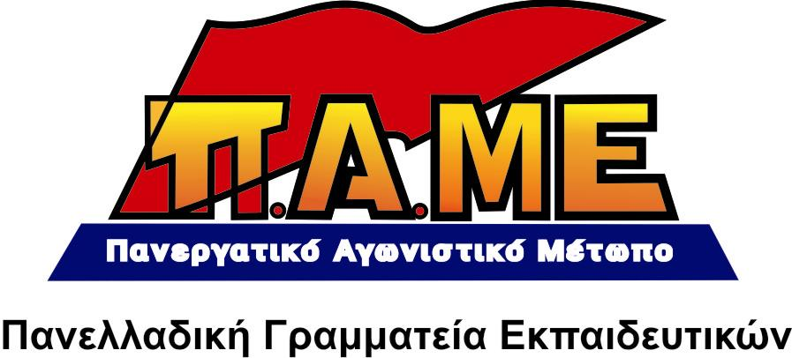
Για τις μαθητικές κινητοποιήσεις
Η Γραμματεία του Π.Α.ΜΕ Εκπαιδευτικών Κέρκυρας χαιρετίζει τις μαζικές κινητοποιήσεις των μαθητών στο νομό!
Μετά τη μεγαλειώδη μαθητική πορεία της Δευτέρας, όπου οι μαθητές διατράνωσαν την αντίθεσή τους στα σχέδια του Υπουργείου Παιδείας τη σκυτάλη έχουν πάρει το σύνολο σχεδόν των Λυκείων του νομού, τα οποία το ένα μετά το άλλο, μπαίνουν στο δρόμο του Αγώνα. 12 από τα 15 Λύκεια βρίσκονται σε κατάληψη, ενώ στην μαθητική πορεία της Δευτέρας συμμετείχαν και πολλοί μαθητές από σχολεία που δεν τελούσαν υπό κατάληψη.
Σειρά στις δράσεις ενάντια στο «Νέο Λύκειο» πήρε χθες σύσκεψη που πραγματοποιήθηκε στα γραφεία της ΕΛΜΕ Κέρκυρας, μετά από πρόσκληση της ΕΛΜΕ και συμμετείχαν 15μελή μαθητών -εκπρόσωποι της Συντονιστικής Επιτροπής των σχολείων της Κέρκυρας-, η Ένωση Γονέων Κέρκυρας, Σύλλογοι Γονέων και Κηδεμόνων σχολείων και η ΕΛΜΕ Κέρκυρας.
Στη σύσκεψη, μετά από ενημέρωση του Συντονιστικού των μαθητών αποφασίστηκε η πραγματοποίηση κινητοποίησης από κοινού με εκπαιδευτικούς και γονείς την Πέμπτη, 4 Απριλίου, στις 11 π.μ. στα Γενικά Λύκεια, η οποία θα καταλήξει στη Νομαρχία κι εκεί οι συμμετέχοντες θα δώσουν συνέντευξη τύπου για τις επιπτώσεις του «Νέου Λυκείου» σε μαθητές, εκπαιδευτικούς και γονείς. Η ΕΛΜΕ Κέρκυρας προκήρυξε και 3ωρη στάση εργασίας για τη συμμετοχή των εκπαιδευτικών στην κινητοποίηση.
Ο Αγώνας συνεχίζεται!
Το νομοσχέδιο αυτό ούτε καινούργιο είναι, ούτε καινοτόμο. Κινείται σε αντιδραστική κατεύθυνση. Πατάει στην ένταση των ταξικών φραγμών και στην υποβάθμιση του μορφωτικού επιπέδου, της κριτικής ικανότητας, της συναισθηματικής και νοητικής ανάπτυξης των μαθητών. Το υπηρετούν με συνέπεια και η σημερινή κυβέρνηση και οι προηγούμενες κυβερνήσεις του ΠΑΣΟΚ και της ΝΔ.
Απαιτούμε:
- Να μην κατατεθεί το σχέδιο της κυβέρνησης
- Αποσύνδεση του Λυκείου από την είσοδο σε ΑΕΙ και ΤΕΙ
- Απεριόριστη δυνατότητα πολλαπλών επιλογών προτίμησης, με δικαίωμα επανάληψης της διαδικασίας όσες φορές επιθυμούν οι υποψήφιοι και κατοχύρωση βαθμολογίας μαθημάτων και για τις επόμενες χρονιές.
- Όχι στις αντιεπιστημονικές αλλαγές στο αναλυτικό πρόγραμμα και τα προγράμματα σπουδών. Όχι στην απαξίωση μαθημάτων και αντικειμένων
Τώρα είναι ώρα εκπαιδευτικοί, γονείς και μαθητές να οργανώσουν την πάλη
ενάντια στα σχέδια της κυβέρνησης!
Κλιμακώνουμε τον αγώνα μας για να μην κατατεθεί το σχέδιο – ταφόπλακα των μορφωτικών δικαιωμάτων των μαθητών μας!

ΟΛΟΙ ΣΤΗΝ ΑΠΕΡΓΙΑ ΣΤΙΣ 12 ΑΠΡΙΛΙΟΥ!
